你想在美国有个家吗？
AFS来实现你的梦想！
AFS国际文化交流项目是选拔优秀的中学生赴国外参加为期一学年或一学期的国际教育、文化交流项目。被AFS录取的学生会在每年秋季抵达国外，你将经历：
•免费入住当地志愿者接待家庭，实现你在美国有个家的梦想；
•入读就近的中学并与当地学生以及来自世界其他国家地区的AFS国际学生一起学习语言、文化和基本课程；
•参加各种AFS、学校以及接待家庭组织的活动；
•AFS项目参加者不仅需要学习外语、文化、基本课程并参与国外的教育活动、体验国外的教育模式，还会在项目过程锻炼自己的独立以及适应新环境的能力；
•成功完成AFS项目的学生会通过这段经历形成更加良好、完善的世界观，扩展自己的国际视野，为以后的学业和职业发展道路挖掘更多常人不可触及的机会。
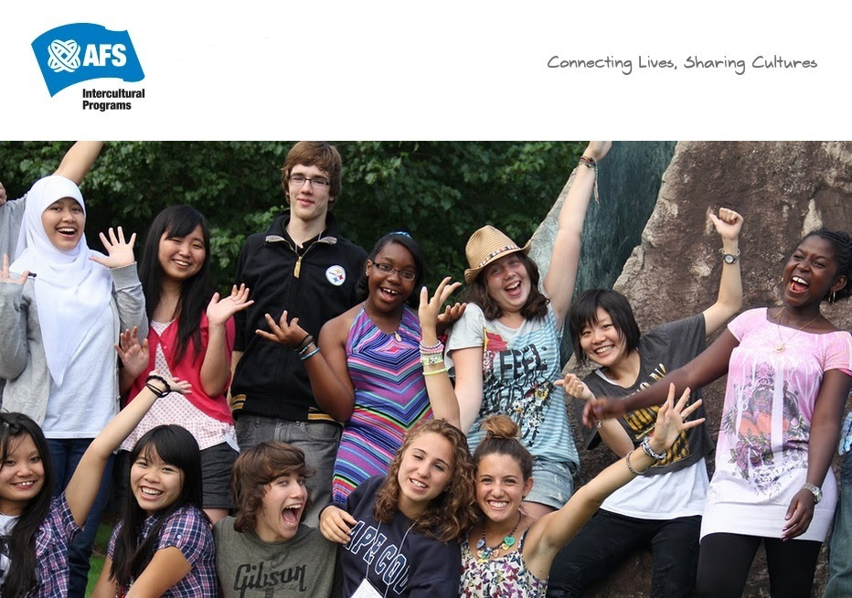
项目说明会：10月12日下午三点8号楼3楼太雷厅
国际部简章备索。报名截止：10月15日
地址：一号楼2楼国际部（2） 联系人：李云亚老师

